湖北美术学院2019年第二批面向社会公开招聘专任教师展览、试讲（面试）工作安排表
注：根据招聘公告，我校2019年第二批专任教师公开招聘，将视简历接收情况，分批开展招聘考核，此为2019年第二批专任教师招聘第一拨考核，后续将视简历接收情况继续分拨开展招聘考核
教学  单位 | 岗位名称 | 展览 |  |  | 试讲（面试） |  | 联系人及联系方式
 |  | 展览要求 | 交件  时间 | 交件  地点 | 题目及要求 | 面试时间、地点
壁画与综合材料绘画系 | 专任教师 | 1.绘画或综合材料代表作品原件（需装裱妥善）6件；  2.平面作品60cm×60cm以上，立体作品尺寸不限；  3.原创作品，非微喷或打印作品；  4.作品应反映本人的专业能力和学术水平。 | 2019年10月8日（周二）上午10点 | 湖北美术学院藏龙岛校区A2教学楼二楼展厅 | 试讲题目1：从写生色彩到表现色彩；  试讲题目2：综合材料绘画创作案例评讲；  试讲题目3：现代材料在公共艺术创作中的有机结合。  要求：  1.结合多媒体课件讲授；  2.试讲时间不少于30分钟；  3.在上述三个题目范围中，面试现场抽签决定试讲题目。 | 时间：  2019年10月9日（周三）上午11点  地点：  湖北美术学院藏龙岛校区A2教学楼205多媒体教室 | 黄老师  027-81317205
1.公共艺术作品A0展板
（设计方案、现场图片或作品模型）2幅；
2.尺寸：84cm×120cm；
3.图文并茂的进行已完成公共艺术项目介绍，内容包括项目说明、项目所在地、完成时间、作者团队及应聘者本人在其中所承担角色；
4.展板需排版美观、打印精良，应配有文字说明。
1.专业理论文章（中文）3篇；
2.学术论文应在国内外公开发行的学术刊物上发表（有ISSN或CN刊号，同时应聘者需为第一作者）；
3.提交个人修读期间所有学术论文材料；
4.文章应反映本人的专业能力和学术水平。
环境艺术设计系 | 专任教师 | - 本人学习或工作期间，具有代表性的，与所应聘岗位学科专业相符的作品。  布展要求：根据系部提供的展览空间，自行设计展示个人作品.  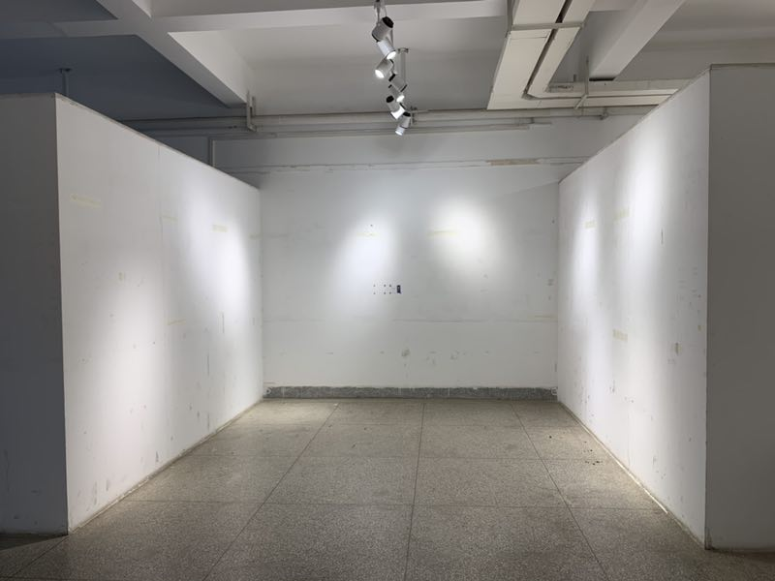  A8-2楼，展区规格 （高*宽*墙面数量） 2.4m*3.6m*3面  2.与所聘岗位的学科专业相关的公开发表的论文原件一篇；  3.本人的博士研究生毕业论文。  （备注：论文及作品审核后退还本人） | 2019年9月 24日（周二）16:00前 | 湖北美术学院藏龙岛校区A8教学楼2楼展区提交作品  A8教学楼208室提交论文 | 1.对提交的作品介绍与说明（10分钟）；  2.最高学历毕业论文介绍（10分钟）；  3.自身所学的学科专业与环境设计的关系（10分钟）；  4.自身所学的学科专业前沿的研究与思考（10分钟）；  5.应聘者自行准备试讲PPT，可提供相关纸质辅助材料。 | 时间：  2019年9月25日（周三）上午9点  地点：  湖北美术学院藏龙岛校区A8教学楼209会议室  （时间若有调整将电话通知） | 柴老师13476252329
美术学系 | 专任教师 |  |  |  | 题目：  1. 讲一本中国古典画学著述  2.西方历史画的发展  要求：  1.每名应聘者在以上两道题目中任选一道题目进行试讲，试讲10分钟；  2.面试10分钟。 | 时间：  2019年9月23日（周一）上午10点  地点：湖北美术学院藏龙岛校区A11教学楼308教室 | 贾老师  027-81317212
马克思主义学院 | 专任教师 |  |  |  | - 法律类试讲题目：  1.如何理解依法治国与以德治国相结合  - 马克思主义基本原理类试讲题目：  1.矛盾的同一性和斗争性  2.2008年金融危机  - 毛泽东思想与中国特色社会主义理论体系类试讲题目：  1.毛泽东与当代中国  2.简论习近平的治国理政思想  注：以上各类试讲题目可自选一题试讲 | 时间：  2019年10月10日（周四）上午  地点：湖北美术学院藏龙岛校区A12教学楼109教室 | 陈老师  18971464988

